Análisis memoria Ejercicio 10
Antes de nada hay que obtener los parámetros de memoria del equipo que estoy usando para realizar los test. Ejecutando en un terminal “ $ getconf -a | grep CACHE” se obtienen.
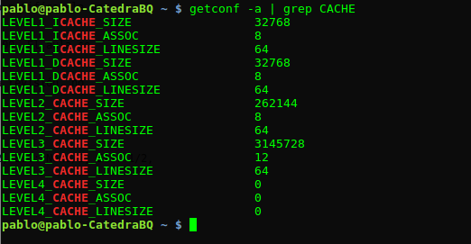

Por lo que L1 = 32768, 8,64 ; D1 = 32768,8,64; LL = 3145728,12,64
Ejecutando cachegrind sobre el programa “process_pgm” con los parámetros anteriores, obtenemos:
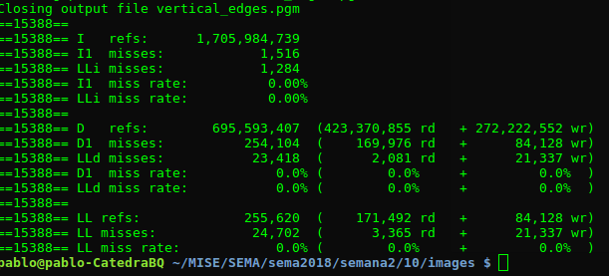

De compilar el programa con make, obtenemos que donde se realizan la mayoría de los accesos a memoria es en los bucles de procesamiento y guardado de la imagen:

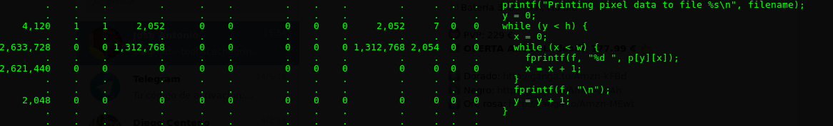
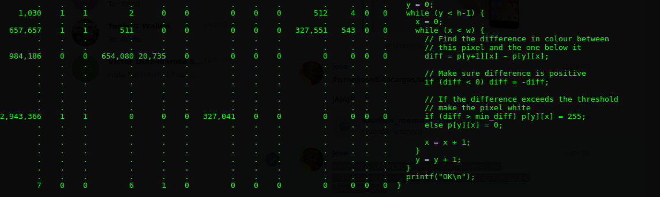
Y como resumen de los accesos a memoria de las funciones de librería de C, tenemos que :

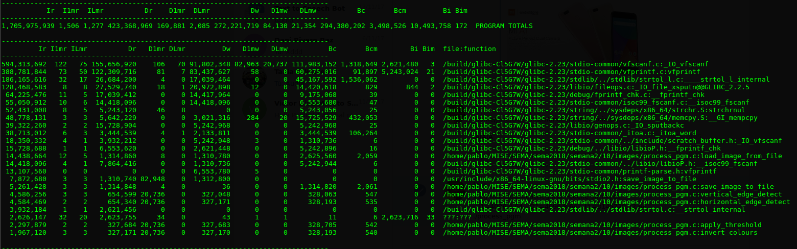
La mayoría de los accesos a la caché vienen por los bucles de procesamiento de los pixels de las imágenes. Se puede observar que la tasa de fallos de esta caché es muy baja. No obstante para los accesos a memoria principal para salvar las imágenes la tasa de fallo es mayor aunque siga siendo baja. Gran parte de estos fallos se deben a predicciones de salto erróneas por parte del planificador.
Proponemos reducir la caché de primer nivel. Una primera aproximación conservadora seria reducirla a la mitad.

Caché a 16384
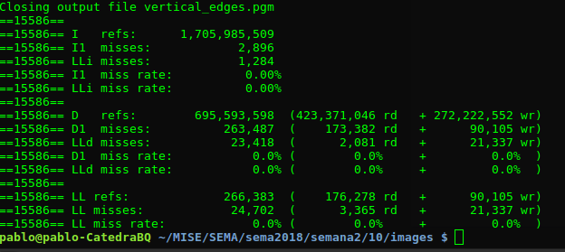
Caché a 8192
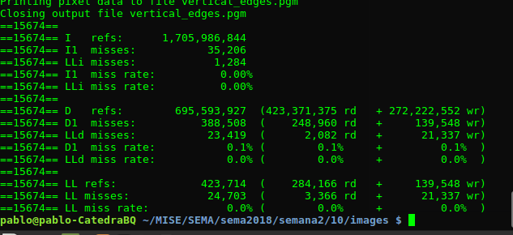
Aqui ya observamos que la tasa de fallos se ha incrementado , por lo que lo dejamos en 8192.

Comparación de consumos
32kB
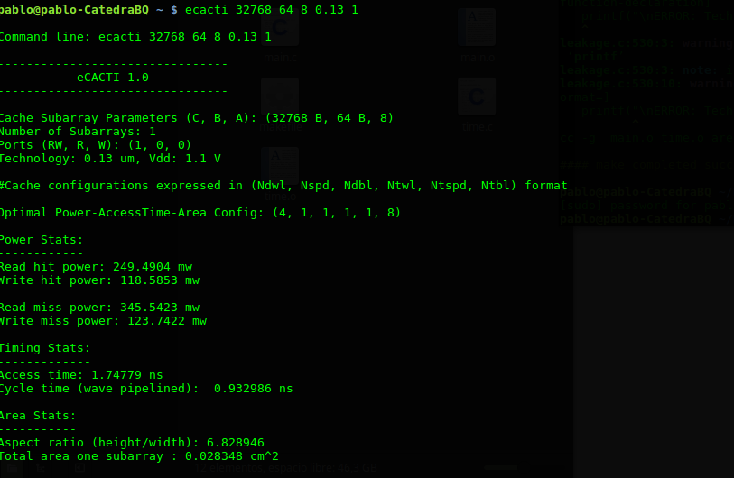
8kB
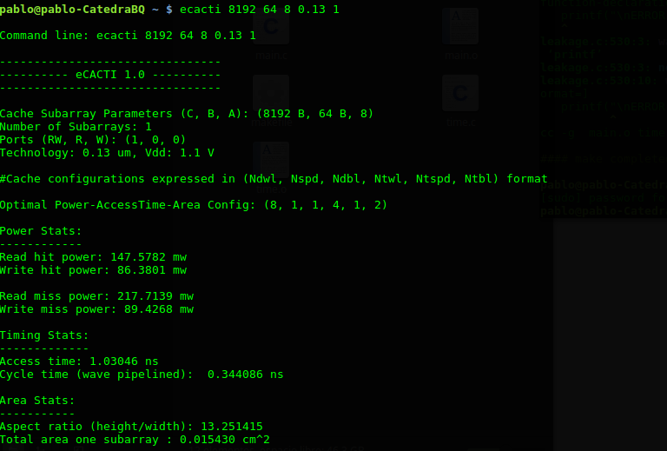

Observando los resultados obtenidos podemos apreciar que el consumo es aproximadamente un 40 por ciento menor en el caso de la memoria de 8kB. Dado que la tasa de fallos es insignificante en ambos casos, se pasa de un consumo medio de 250/119 mW a 148/86 mW, lo que supone una mejora del 35 por ciento aproximadamente. Otra manera de mejorar el consumo sería optimizando el procesado de la imagen, reduciendo el numero de accesos a memoria mediante la reordenación o desenrollado del bucle.

